**UNIVERSIDAD DE SANTIAGO DE CHILE**

**FACULTAD DE INGENIERÍA**

**Departamento de Ingeniería Informática**

**SOLUCIÓN ESCOGIDA Y PLAN DE DESARROLLO**

**Sebastián Arévalo, Gabriel Cabrera, Benjamín Navarro, César Rodríguez, Benjamín Zúñiga**

**Sección:**

C-2

**Profesor Cátedra:**

Gary Simken

**Profesor Laboratorio:**

Gery Gerena

**Fecha de entrega:**

25 de septiembre de 2022

**TABLA DE CONTENIDO**

**ÍNDICE DE TABLAS** **3**

**ÍNDICE DE ILUSTRACIONES** **4**

**1. INTRODUCCIÓN** **5**

**2. DEFINICIÓN DEL PROBLEMA** **6**

**3. SOLUCIÓN ESCOGIDA** **8**

**4. ABSTRACCIÓN DE LA SOLUCIÓN** **9**

**5. LISTADO DE FUNCIONALIDADES** **11**

**6. PLAN DE DESARROLLO** **12**

**7. CONCLUSIONES** **14**

**8. BIBLIOGRAFÍA** **16**

# ÍNDICE DE TABLAS

**Tabla 6.1: Tabla de *releases* 16**

# ÍNDICE DE ILUSTRACIONES

**Figura 2.1: Matriz de problema y cómo podríamos 7**

**Figura 3.1: Solución escogida 8**

**Figura 4.1: DFD nivel 0 9**

**Figura 4.2: DFD nivel 1 10**

# INTRODUCCIÓN

El presente informe tiene la finalidad de presentar la solución escogida, relacionada al excesivo consumo de agua y desperdicio de esta a la hora de regar distintos tipos de plantas. El plan de desarrollo está estructurado en base a las tres entregas restantes calendarizadas para este curso. En esta primera parte se entregará la parte estructural de la aplicación, relacionada directamente a la solución escogida.

En las secciones restantes del informe se aborda la contextualización de la problemática, para dar sentido a la creación de la aplicación. Luego, se presentarán dos esquemas generales de cómo funcionará la aplicación, sin abordar las características complementarias o menos relevantes. Tras esto se plantean diez posibles características que la aplicación podrá o no tener a futuro, en base al tiempo dispuesto por el equipo y el manejo que presenten a la hora de utilizar Django. Después de esto se presentará la conclusión, donde se mostrará la percepción y opinión del equipo respecto al trabajo realizado en esta entrega. Por último se mostrará la bibliografía, donde se encuentran los enlaces a las páginas web de donde se extrajo información.

# DEFINICIÓN DEL PROBLEMA

Durante el último tiempo el planeta sufre una crisis hídrica muy significativa, que se ha visto relacionada con el malgasto de agua durante años y la contaminación de esta con desechos industriales. Debido a esta situación y otras problemáticas que acomplejan a las personas a nivel mundial, las Naciones Unidas propusieron diversos desafíos entre los que se encuentra el sexto, relacionado con el agua limpia y saneamiento.

Dicha problemática motivó al equipo a enfocarse en hombres y mujeres que sean estudiantes universitarios entre 18 y 30 años con poco tiempo libre que residan en la provincia de Santiago, quienes quieran comenzar a ser parte de la comunidad de estudiantes que llevan a cabo la riega recreativa eficiente y concientizada; anhelan indagar un poco más sobre el cuidado de las plantas que tienen en su entorno, con el fin de entender los requerimientos que estas necesitan y utilizar el recurso hídrico de modo eficiente, sin desperdiciar ni malgastar el recurso innecesariamente.

El equipo de trabajo considera de suma importancia e interés la problemática causada por el derroche de agua a la hora de regar las plantas del hogar, además, posee un gran potencial para ser usado como base de un futuro proyecto que se dedique a reducir la huella hídrica de las personas.

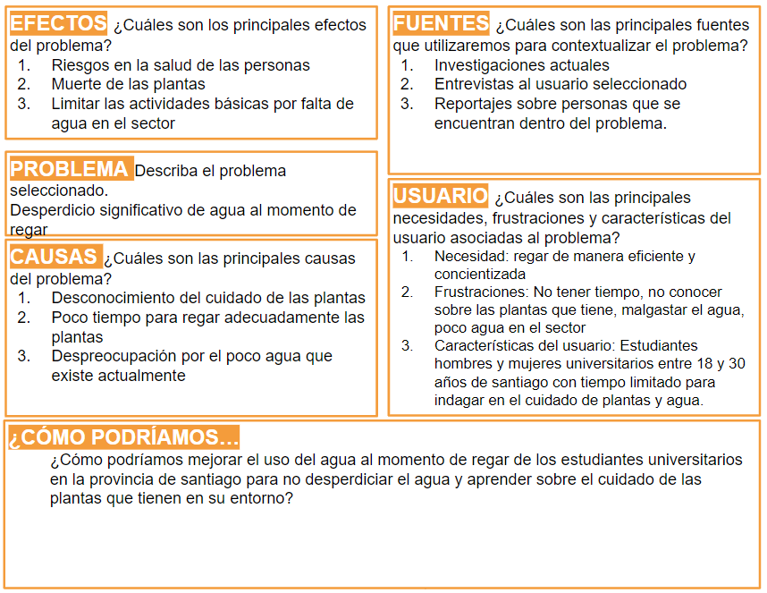  
Figura 2.1: Matriz de Problema y Cómo Podríamos

Fuente: Elaboración Propia.

# SOLUCIÓN ESCOGIDA

El equipo decidió enfocarse en la primera solución propuesta, es decir, diseñar una aplicación para que el usuario pueda optimizar el consumo del agua, basado en las condiciones climatológicas que serán ingresadas por el mismo usuario, haciendo énfasis primeramente en una familia de plantas, las epipremnum, debido a que es una planta común de decoración de interiores, significando esto el contar con una base significativa de usuarios. En rasgos generales es una planta que no requiere cuidados muy específicos, puesto que en verano se debe regar tres veces por semana y en invierno no requiere riego.

Añadiendo a lo anterior, en base al tiempo de desarrollo que dispondrá el equipo, es una alternativa amigable desde un punto de vista programable, ya que se deberá realizar durante un periodo acotado de tiempo durante el curso. De esta forma puede llegar a ser de rápida creación y así exponerse al mercado lo antes posible.

Figura 3.1: Propuesta de Valor escogida

Fuente: Elaboración Propia

# ABSTRACCIÓN DE LA SOLUCIÓN

DFD nivel 0:

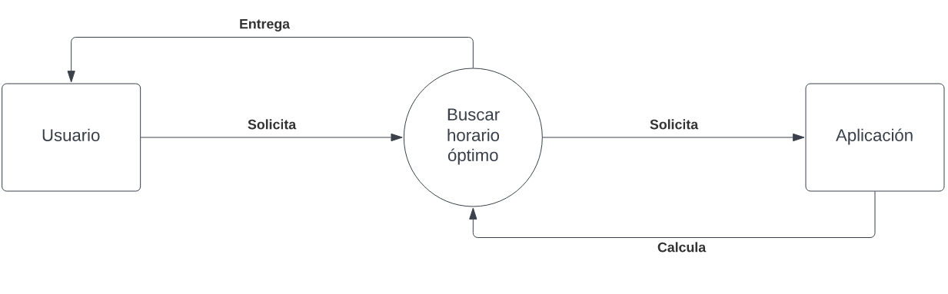

Figura 4.1: DFD nivel 0

Fuente: Elaboración propia

En el diagrama de flujo de nivel 0 se puede ver a grandes rasgos la funcionalidad principal de la solución escogida. Donde las personas interesadas en regar eficientemente las plantas ingresan las características medioambientales que desean para buscar un horario óptimo de riego, luego el sistema toma esta información entregada por el usuario para devolver el horario óptimo.

DFD nivel 1:

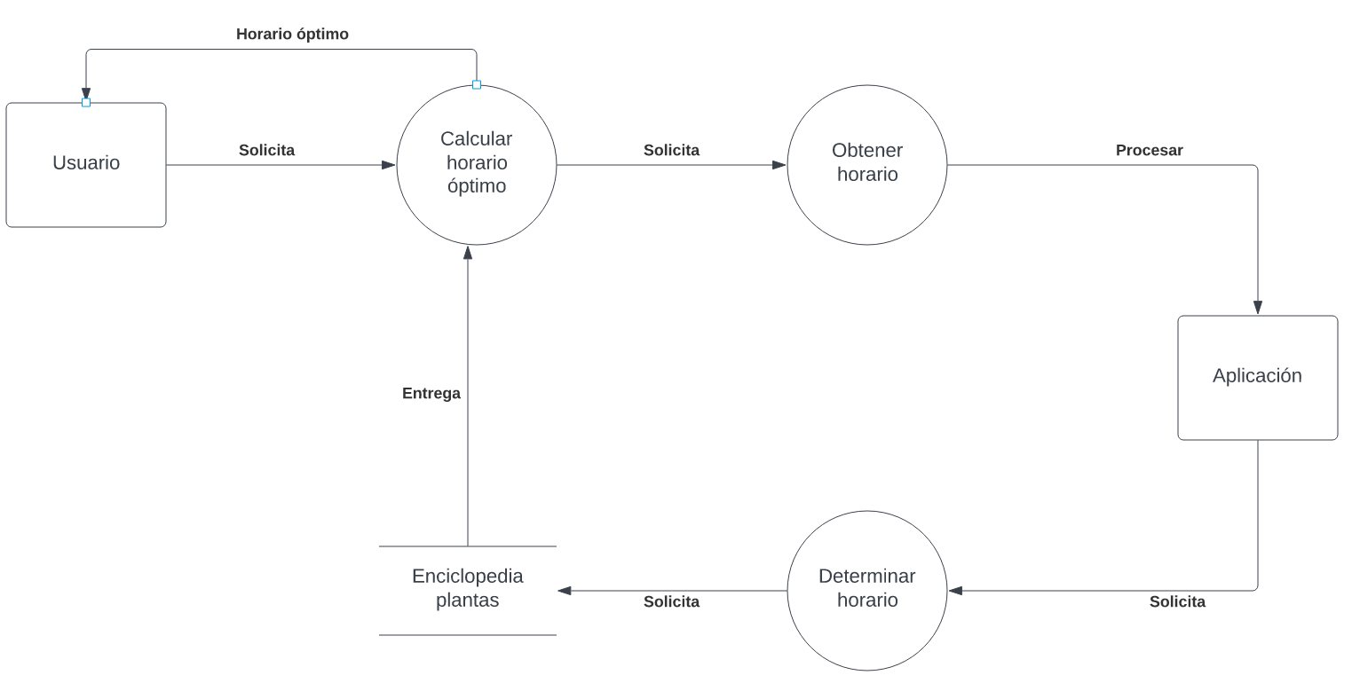

Figura 4.2: DFD nivel 1

Fuente: Elaboración propia

En el diagrama de flujo de nivel 1 se ve de manera más específica el funcionamiento de la solución escogida. Se puede ver que la información otorgada por el usuario activa la solicitud de obtención del horario, enviando la solicitud de encontrar el horario adecuado a la aplicación. En este punto la aplicación envía la información solicitada por el usuario para realizar la acción de solicitar el horario óptimo a la base de datos, que sería una enciclopedia de plantas. Esta información se reenvía a la acción de buscar el horario óptimo de riego para ser entregada al usuario.

# LISTADO DE FUNCIONALIDADES

1. Como interesado en el riego eficiente de las plantas quiero ver información de la planta que voy a regar para no desperdiciar agua.
2. Como interesado en el riego eficiente de las plantas quiero personalizar el tipo de plantas del que me entreguen información para estar mejor informado.
3. Como interesado en el riego eficiente de las plantas quiero subir fotos de mis plantas para ver su progreso.
4. Como interesado en el riego eficiente de las plantas quiero saber el horario en el que puedo regar mi planta para no malgastar el agua.
5. Como interesado en el riego eficiente de las plantas quiero recibir consejos sobre el buen riego en general para no desperdiciar agua.
6. Como interesado en el riego eficiente de las plantas quiero programar los horarios de riegos según mi tiempo libre para poder organizarme.
7. Como interesado en el riego eficiente de las plantas quiero conocer el clima que necesitan mis plantas para regarlas sin desperdiciar agua.
8. Como interesado en el riego eficiente de las plantas quiero información sobre el malgasto de agua para saber sobre sus consecuencias.
9. Como interesado en el riego eficiente de las plantas quiero colocar plantas de interés para que me de información sobre estas.
10. Como interesado en el riego eficiente de las plantas quiero saber el estado en que se encuentra mi planta.

# PLAN DE DESARROLLO

El equipo determina la implementación de 5 funciones de las propuestas anteriormente, las cuales se ven reflejadas en las siguientes frases desde el punto de vista del usuario:

1. Como interesado en el riego eficiente de las plantas quiero ver información de la planta que voy a regar para no desperdiciar agua.
2. Como interesado en el riego eficiente de las plantas quiero personalizar el tipo de plantas del que me entreguen información para estar mejor informado.
3. Como interesado en el riego eficiente de las plantas quiero programar los horarios de riegos según mi tiempo libre para poder organizarme.
4. Como interesado en el riego eficiente de las plantas quiero conocer el clima que necesitan mis plantas para regarlas sin desperdiciar agua.
5. Como interesado en el riego eficiente de las plantas quiero saber el estado en que se encuentra mi planta.

‘

Cabe mencionar que el punto 5 fue introducido con posterioridad, intercambiando una de las funcionalidades anteriores con esta.

Tabla 6.1: Tabla de *releases*

| **FUNC.** | FORMATIVA 2 | SUMATIVA 2 | SUMATIVA 3 |
| --- | --- | --- | --- |
| **1** | Implementada con observaciones. El usuario puede consultar información, pero la aplicación puede entregar algún error dependiendo de lo que escriba. | Implementada con observaciones. No entregará errores. | Completamente implementada. Se implementará en la interfaz web. |
| **2** | Implementada con observaciones. Dependiendo de lo que escriba el usuario, la aplicación puede llegar a entregar algún error. | Implementada con observaciones. No entregará errores. | Completamente implementada. Se implementará en la interfaz web. |
| **3** | No implementada. | Implementada con observaciones. El usuario puede seleccionar una hora de riego para avisarle, pero no se guarda el registro | Completamente implementada. Se guarda el registro de los días en que el usuario riegue. |
| **4** | No implementada. | Implementada con observaciones. El usuario puede ingresar la temperatura y fecha actual para saber si debe regar o no. | Completamente implementada. El usuario debe ingresar solamente la temperatura actual. |
| **5** | No implementada. | Implementada con observaciones. Si el usuario lo desea, se realizará un test rápido para conocer las características actuales de su planta. | Completamente implementada. Luego del test se le entregará un resultado para conocer el estado de su planta. |

Limitación 1: La aplicación tendrá una interfaz web desarrollada utilizando Django

Exclusión 1: La aplicación abarca sólo las plantas de género coryphantha y epipremnum.

Exclusión 2: La aplicación entrega una cantidad limitada de información.

.

# CONCLUSIONES

Finalmente, tras la investigación realizada, el problema anunciado por la ONU es una realidad que acongoja a todo el mundo, incluyendo al usuario seleccionado. Se analizaron las distintas posibilidades para una posible solución, en la cual se encontró que la más centrada en los planes del equipo y con una mayor factibilidad corresponde a la creación de una aplicación que permita al usuario optimizar el consumo de agua entregando las condiciones climatológicas y enseñar sobre las plantas más comunes, anteriormente mencionadas, que se encuentran dentro del hogar.   
  
Se desarrolló una matriz de problema basado en el pensamiento y búsqueda de cada uno de los integrantes del equipo, llegando a plantear una versión final de este, sin embargo, queda pendiente indagar de una manera más personal, es decir, realizando algún tipo de encuesta para saber lo que realmente es la necesidad del usuario y así acercarnos de una manera más acertada a la realidad de la persona.

En sí la propuesta es una buena base para diseñar una solución a esta problemática en general y que con el futuro podría ir abarcando más territorio, en el sentido de solucionar problemas de desperdicios de agua en actividades agrícolas. Aparte se estima que a muchos posibles usuarios de la solución en desarrollo les interesaría la propuesta del equipo respecto a este problema.

Tras la retroalimentación entregada al equipo, se modificaron completamente los DFD para que representen correctamente el funcionamiento de la aplicación a grandes rasgos. Además, en el listado de funcionalidades se decidió intercambiar la décima de estas por una que pueda aportar mayor utilidad al usuario.

Mientras se realizaba el plan de desarrollo, se integró la última idea añadida al listado de funcionalidades y el equipo propuso continuar con la realización de una aplicación útil para el usuario, sin dificultar su manipulación o acomplejar demasiado su experiencia, respetando el framework de Python que se utilizará para esto.

Cabe mencionar que el equipo atravesó ciertas dificultades a la hora de escribir el código de la aplicación, ya que precisaba una optimización bastante considerable, la cual fue posible con la guía del ayudante de este curso. Por otra parte, se avanzó rápidamente en la elección de las características a desarrollar en la aplicación, ya que se tenía claro el objetivo que se quiere lograr con esta.

# BIBLIOGRAFÍA

1. *Agua y saneamiento*. (2020, 17 junio). Desarrollo Sostenible. Recuperado 25 de septiembre de 2022, de <https://www.un.org/sustainabledevelopment/es/water-and-sanitation/>
2. Elías, L. R. (2021, 20 febrero). *Las mejores apps para cuidar plantas*. www.elmueble.com. Recuperado 25 de septiembre de 2022, de https://www.elmueble.com/plantas-flores/apps-cuidar-plantas_46657